المعايير الدنيا لحماية الطفل في العمل الإنساني - حزمة التعلّم

عنوان الجلسة: الربط بين المخاطر المتعلقة بنمو الطفل وعوامل الوقاية من خلال النموذج البيئي الاجتماعي

الأهداف
مع نهاية الجلسة، سيكون المشاركون قادرين على:
وصف مراحل نمو الأطفال
وصف عوامل الخطر والوقاية من خلال النموذج البيئي الاجتماعي

نقاط التعلّم الرئيسية
لمعرفة المزيد عن محتوى نقاط التعلم الرئيسية المدرجة أدناه، يرجى الاطلاع على قسم "الموارد الإضافية" في نهاية الجلسة.
- يعد نمو الطفل عملية نمو الفرد ونضجه منذ الولادة وحتى البلوغ.
- من المهم أن نفهم التغيرات الجسدية والمعرفية والعاطفية والاجتماعية التي تحدث لدى جميع الأطفال والشباب مع تقدمهم في السن.
  - تتعلق التغيرات الجسدية بنمو الجسم ونضجه: زيادة الطول، زيادة الوزن، التنسيق بين اليد والعين، المهارات الحركية الدقيقة (الإمساك بالقلم مثلًا)، نمو العضلات، المهارات الحركية الإجمالية مثل الزحف والمشي، والتغيرات الجسدية المرتبطة بالبلوغ.
  - تتعلق التغييرات المعرفية بتعلم اللغة وتذكر الحقائق وحل المشكلات والفضول والخيال ومعالجة المعلومات والتفكير المجرد.
  - تتعلق التغييرات العاطفية بتعلم كيفية التعرف على المشاعر الذاتية ولدى الآخرين، وتعلم التعبير عن المشاعر وتنظيمها، والتعبير عن الثقة بالنفس، وتطوير الشعور بالذات.
  - تتمحور التغييرات الاجتماعية حول تعلم المهارات اللفظية وغير اللفظية والقدرة على التعبير عن الاحتياجات والرأي والدوافع، وتعلم التعاون وتبادل الأدوار، وتنمية التعاطف مع الآخرين ومراعاة احتياجاتهم.
- في الوقت الذي قد تختلف فيه الفئات العمرية وفقا للسياق والثقافة، غالبًا ما يتم تنظيم مراحل النمو إلى: الطفولة المبكرة: من سن 0 إلى 6 سنوات، وفي مرحلة الطفولة هذه من 0 إلى 12 شهرًا، ومن سنة إلى 3 سنوات لمرحلة الحبو، ومن 4 إلى 6 سنوات لمرحلة ما قبل المدرسة؛ منتصف الطفولة: من سن 7 إلى 12 سنوات؛ مرحلة المراهقة من سن 13 إلى 18 سنة.
- يعد التعرف على نمو الأطفال أمرًا بالغ الأهمية، وذلك من أجل: فهم الاحتياجات الأساسية للأطفال، والاستراتيجيات المتعلقة التفاعل والتكيف، وكيفية تقديم الدعم لمقدمي الرعاية للاستجابة بطريقة ملائمة لتفاعلات الأطفال وفقًا لاحتياجاتهم التنموية.
- يساعدنا النموذج البيئي الاجتماعي على رؤية التفاعل بين العالم الداخلي (النفسي) والعالم الخارجي (الاجتماعي) للطفل. تمثل أقرب حلقة للطفل الأسرة، حيث لها التأثير الأكبر على نمو الأطفال الجسدي والمعرفي والعاطفي والاجتماعي. أما المجتمع الأصغر فيأتي بعد هذه الحلقة، حيث يضم المدرسة والمجتمع والملاعب والخدمات الاجتماعية والصحية للأطفال، وغيرها من الخدمات المجتمعية، وتمثل الحلقة الرابعة المجتمع الذي يشمل السياق الاقتصادي والسياسي والثقافي والاجتماعي الأوسع: بما في ذلك الوضع المالي والصراع والفقر، بالإضافة إلى الإطار القانوني والسياسات.
- كما يمكن استخدام النموذج البيئي الاجتماعي لتحليل عوامل الخطر والحماية التي تؤثر على سلامة الطفل وصحته وعافيته. عوامل الحماية هي تلك العوامل في حياة الأطفال التي تعزز نموهم الصحي والإيجابي، أما عوامل الخطر فهي تلك العوامل في حياة الأطفال التي تتداخل مع نموهم وتجعلهم أكثر عرضةً للخطر. تميل الكثير من مكونات بيئة الطفل في أوقات الأزمات إلى التأثر سلبًا، ولكنها ربما تكون بمثابة مصدرٍ للقوة (على سبيل المثال، الدعم من الأصدقاء والمجتمع).

ملخص الجلسة
*تأكد من تسهيل فترات الراحة وتضمين المنشطات حسب الحاجة
العنوان | المنهجية | التوقيت
نمو الطفل | العمل ضمن مجموعة مصغرة  مناقشة عامة  تمارين الفرز | 35 دقيقة
النموذج البيئي الاجتماعي. عوامل الخطر والحماية | العمل ضمن مجموعة مصغرة | 60 دقيقة
تراكم المخاطر | نشاط عام | 20 دقيقة
ملخص | المناقشة العامة | 5 دقائق
المجموع |  | 120 دقيقة

تعليمات للميسرين
 | طريقة العرض وجهًا لوجه | طريقة العرض عن بعد | التوقيت
 | نمو الطفل  طرح السؤال التالي: ما هو نمو الطفل؟  التعليمات: أذكر بعض الأمثلة ثم نوّه إلى:  اعرض الشريحة 12 ووضح ما يلي: يعد نمو الطفل عملية نمو الفرد ونضجه منذ الولادة وحتى البلوغ، وتتمحور حول التغيرات الجسدية والمعرفية والعاطفية والاجتماعية التي تحدث لدى جميع الأطفال والشباب مع تقدمهم في السن.  - تمثل التغيرات الجسدية نمو الجسم ونضجه.  - تشمل التغيرات المعرفية تعلم اللغة، وتذكر الحقائق، وحل المشكلات، وما إلى ذلك.  - تشمل التغيرات العاطفية تعلم كيفية التعرف على المشاعر الذاتية ومشاعر الآخرين.  - تشمل التغيرات الاجتماعية تعلم كيفية التفاعل مع الآخرين وتنظيم السلوكيات الخاصة بالشخص.  التعليمات: (الشريحة 13) ضمن مجموعات صغيرة، يتم استخدام اللوح القلاب للتوصل إلى أمثلة للتغيرات التي تحدث فيما يتعلق بكل نوع من أنواع النمو (التغيرات الجسدية والمعرفية والعاطفية والاجتماعية)، وضّح أنكم ستقومون بمراجعة الإجابات معًا والتوصل إلى أكبر عدد ممكن من الأمثلة، مع إتاحة 10 دقيقة للمناقشة، ثم تقوم كل مجموعة بطرح بعض الأمثلة في المناقشة العامة.  التعليمات: ضمن مجموعات صغيرة، قم بتوزيع بطاقات تعليمية (معدة مسبقًا) على المشاركين في المراحل الخمس لنمو الطفل (الطفولة، مرحلة الحبو، مرحلة ما قبل المدرسة، الطفولة المتوسطة، المراهقة). ثم اطلب من المشاركين فرزها بالترتيب الصحيح ولصقها أفقيًا على الجدار، وأطلب من المجموعة التي تنهي النشاط أولًا أن تقدم عرضها. بعد ذلك اطلب من المجموعات الأخرى التصحيح إذا لزم الأمر.  الآن قم بتوزيع بطاقات تعليمية تتضمن الفئة العمرية لكل مرحلة من مراحل النمو (0-12 شهرًا، من 1 إلى 3 سنوات، من 4 إلى 6 سنوات، من 7 إلى 12 سنة، من 13 إلى 18 سنة). بعد ذلك، اطلب من المشاركين في نفس المجموعات ربط الفئة العمرية المناسبة بمرحلة النمو المقابلة. يجب أن تكون النتيجة كما يلي:  اطلب من المجموعات الأخرى التصحيح إذا لزم الأمر، مع القيام بلصق الفئة العمرية المناسبة في كل مرحلة من مراحل النمو.  اعرض الشريحة 14 واسأل فيما إذا كان هذا مختلفًا في سياقك الخاص؟  طرح السؤال التالي: متى يصبح الطفل بالغًا من الناحية التقليدية؟  وضّح ما يلي: بالنسبة لبعض الثقافات، يتم تحديد الانتقال إلى مرحلة البلوغ عندما يصل الطفل إلى يوم ميلاد معين، حيث يعد بعد ذلك قاصرًا؛ 16 و18 و21، وتحدد الثقافات الأخرى انتقال الطفل إلى مرحلة البلوغ عندما وصوله إلى سن البلوغ (الحلم)، وثمة العديد من الأديان والتقاليد الثقافية التي تمارس انتقالا رسميًا ليتم ممارسة طقوس سن البلوغ للاحتفال بهذه المناسبة.  التعليمات: لنفترض أنك ستقوم الآن باستكشاف الأعمار ومراحل النمو بشكل أكبر، قم بعرض لوح قلاب أو سبورة بيضاء تتضمن الجدول أدناه:  اقرأ المراحل الرئيسية لنمو الطفل أدناه، ثم اطلب من المشاركين التقدم إلى السبورة ووضع العبارة على بطاقة تعليمية تحت الفئة العمرية المناسبة ونوع النمو  - يستطيع الطفل المشي  - يبدأ الطفل بالثرثرة  - يصبح الطفل قادرًا على ممارسة الرياضة  - يعاني الطفل من تغيرات في الحبال الصوتية  - قد يواجه الطفل خلافًا قويًا مع مقدمي الرعاية  - يبدأ الطفل بالابتسام  - بالنسبة للطفل، تزداد هوية مجموعة الأقران أهميةً تدريجيًا  قل ما يلي: هناك نطاق واسع من الأمور "الطبيعية" عندما يتعلق الأمر بنمو الطفل، وقد يختلف هذا بشكل أكبر بالنسبة للأطفال ذوي الإعاقة. لقد كان هذا مجرد تمرين سريع يجعلك تفكر في أهمية تنمية الطفل في برامج حماية الطفل. اسأل في المناقشة العامة لماذا يعتقدون أنه من المهم التعرف على تنمية الطفل بهدف حماية الطفل في برامج العمل الإنساني؟  التعليمات: تناول بعض الأمثلة، وأكملها بالمعلومات الواردة أدناه:  - فهم احتياجات الأطفال وردود أفعالهم واستراتيجيات المواجهة  - فهم كيف يواجه الأطفال الأزمات  - دعم مقدمي الرعاية للاستجابة بشكل مناسب لردود أفعال الأطفال وفقًا لاحتياجاتهم التنموية، وفهم الاحتياجات الأساسية للفتيان والفتيات  - تصميم/تنفيذ برامج/أنشطة حماية الطفل المناسبة للأطفال من مختلف الأعمار والقدرات | قم بإعداد غرف فرعية وسبورة بيضاء لكل مجموعة من المجموعات المحددة  فتح الغرف الفرعية لمدة 10 دقائق  أغلق الغرف الفرعية  تجهيز غرف فرعية تتسع لـ 3-4 مشاركين.  إعداد سبورة بيضاء افتراضية لكل مجموعة بمراحل النمو الخمس والفئة العمرية لكل مرحلة من هذه المراحل  اطلب من كل مجموعة ترتيب المراحل الخمس للنمو وربطها بالفئة العمرية لكل مرحلة، وعد 5 دقائق، قم بإعادة الجميع إلى المناقشة العامة لإجراء المرجعة.  قم بمشاركة إحدى السبورات البيضاء الافتراضية من التمرين السابق على الشاشة (تأكد من صحتها أولًا).  أثناء قراءة كل عبارة، اطلب من المشاركين الإشارة إلى المكان الذي سيضعونها فيه باستخدام خاصية التعليقات التوضيحية، أو عن طريق الوصول إلى السبورة البيضاء وإضافة ملاحظة. | 35 دقيقة
  مرحلة الرضاعة | مرحلة الحبو | مرحلة ما قبل الالتحاق بالمدرسة | مرحلة الطفولة الوسطى | مرحلة المراهقة
  من سن 0- 12 شهرًا | من سن 12 شهرًا إلى 3 سنوات | من سن 4 إلى 6 سنوات | من سن 7 إلى 12 سنة | من سن 13 إلى 18 سنة
   | مرحلة الرضاعة (من 0 إلى 12 شهرًا) | مرحلة الحبو (من 12 شهرًا إلى 3 سنوات) | مرحلة ما قبل الالتحاق بالمدرسة (من 4 إلى 6 سنوات) | مرحلة الطفولة الوسطى (من 7 إلى 12 سنوات) | مرحلة المراهقة  (من سن 13 إلى 18 سنة)
  بدني
  إدراكي
  عاطفي
  اجتماعي
 | النموذج البيئي الاجتماعي وعوامل الخطر والحماية.  قل ما يلي: كما تعلمتم من خلال وحدة الدورة الإلكترونية الخاصة بالمعايير الدنيا لحماية الطفل حول النموذج البيئي الاجتماعي، فإن عالم الطفل يشبه شبكة العنكبوت. كما هو الحال بالنسبة للعنكبوت، يكون الطفل في مركز شبكته، ويرتبط ويتأثر بأشياء مختلفة تحدث في المستويات المختلفة لشبكة العنكبوت.  التعليمات: أرسم النموذج البيئي الاجتماعي واستفسر عما إذا تمكن المشاركون من تذكر المستويات المختلفة للنموذج البيئي الاجتماعي من عملهم قبل التدريب. بمجرد تلقي الاقتراحات اعرض الشريحة 15 ونوّه إلى أن النموذج البيئي الاجتماعي يساعدنا على رؤية التفاعل بين العالم الداخلي (النفسي) والعالم الخارجي (الاجتماعي) للطفل:  - تمثل الحلقة الأقرب للطفل الأسرة أو مقدمي الرعاية الأساسيين، والذين لهم التأثير الأكبر على نمو الأطفال الجسدي والمعرفي والعاطفي والاجتماعي.  - بعد هذه الحلقة هناك المجتمع مع المدرسة، والمجتمع والملاعب، والخدمات الاجتماعية والصحية للأطفال والمؤسسات المجتمعية الأخرى، والخدمات والمنظمات (أي المؤسسات الدينية وغيرها.)  - تمثل الحلقة الرابعة المجتمع الأوسع، والذي يشمل السياق الاقتصادي والسياسي والثقافي والاجتماعي الأوسع: بما في ذلك الوضع المالي والصراع والفقر، بالإضافة إلى الإطار القانوني والسياسات.  التعليمات: ذكّر المشاركين بتعريف عوامل المخاطر والحماية من خلال عرض الشريحة 16:  - عوامل الوقاية هي تلك العوامل في حياة الأطفال التي تعزز نموهم الصحي والإيجابي.  - عوامل الخطر هي تلك العوامل في حياة الأطفال التي تتداخل مع نموهم وتجعلهم أكثر عرضةً للخطر  اطلب من المشاركين العودة إلى مجموعاتهم واختيار فئة عمرية محددة. تأكد من أن كل مجموعة لديها فئة عمرية مختلفة، واطلب منهم العمل معًا لمدة 20 دقيقة حول عوامل الخطر والحماية ذات الصلة بالفئة العمرية المحددة في سياقهم الخاص، وضّح أنه سيُطلب من كل مجموعة عرض عوامل الخطر والحماية للفئة العمرية التي اختارتها.  تيسير تقديم الآراء والملاحظات من كل مجموعة.  وزّع الملحق 1 لإطار الوقاية الأولية الخاصة بحماية الطفل في العمل الإنساني مع قائمة عوامل الخطر والحماية العالمية، والمتاحة أيضًا في قسم المعلومات الداعمة، ليتمكن المشاركون من قراءتها وطرح أي أسئلة | اعرض النموذج البيئي الاجتماعي على الشريحة.  قم بتجهيز غرف فرعية تتسع لـ 4 أشخاص، وشارك الرابط إلى السبورة البيضاء الافتراضية.  تنقّل بين المجموعات لتقديم الدعم اللازم حسب الحاجة، فضلًا عن تقديم التعليمات للجزء الثاني من العمل الجماعي.  إغلاق الغرف الفرعية. شارك الشاشة على النحو المطلوب أثناء المناقشة العامة الخاصة بالآراء والملاحظات.  شارك الرابط إلى الملحق 1 لإطار الوقاية الأولية الخاصة بحماية الطفل في العمل الإنساني مع قائمة عوامل الخطر والحماية العالمية، والمتاحة أيضًا في قسم المعلومات الداعمة للمشاركين لقراءتها وطرح أي أسئلة | 60 دقيقة
 | تراكم المخاطر  التعليمات: نوّه إلى أنك ستعرض قصة قصيرة في سلسلة من الصور، واطلب من المشاركين التمعن فيها مع الشخص المجاور لهم، ومناقشة ما يحدث في القصة، وتدوين أي مخاطر يواجهها الأطفال فيها، وزّع القصص المصورة،  وبعد 5 دقائق اعرض وزّع نسخة القصة مع النص واقرأها بصوت مسموع: ريان يبلغ من العمر 16 عامًا وشقيقه علي يبلغ من العمر 10 أعوام، وكانت الحرب مستمرة في البلد الذين يعيشون فيه لفترة طويلة، لكنهما تمكنا من مواصلة تعليمهما، ومع ذلك، وخلال موجة العنف الأخيرة، فرا مع والدتهما، وأثناء فرارهما انفصلا عنها، لكنهما واصلا التقدم إلى مخيم اللاجئين عبر الحدود. يعيش ريان وعلي معًا كأسرة يرأسها طفل، بينما تسعى الوكالات الإنسانية المحلية جاهدة للبحث عن أسرتهما، ويتم تقديم الدعم والمساعدة لهما، ولكن هذه هي المرة الأولى التي يعيشان فيها دون وجود مقدمي رعاية لهما.  طرح السؤال التالي: ما الخطر أو المخاطر التي حددتها؟ تناول بعض الأمثلة وأكّد على وجود عوامل خطر متعددة، بما في ذلك وضع اللاجئين، والانفصال عن الآباء، وكون الشخص أحد أفراد أسرة يرأسها طفل، والافتقار إلى أيّ خبرة للحصول على الدخل، وما إلى ذلك.  طرح السؤال التالي: ما الاحتمال لما كان يحدث؟ حاول أن تستوضح أنّ هناك تراكمًا للمخاطر.  قل ما يلي: يشير تراكم عوامل الخطر - أو المخاطر التراكمية - إلى أن الأطفال الذين خاضوا عددًا من التجارب السلبية هم الأكثر عرضةً للتعرض للنتائج الضارة من أولئك المعرضين لعامل خطر واحد.  طرح السؤال التالي: ما هي الاعتبارات التي ستنظر فيها فيما يتعلق بعمر الأطفال؟  تناول بعض الأمثلة، وإذا لم يكن المشاركون مستعدين، فأشر إلى ما يلي: ريان كبير بما يكفي ليتمكن من تعلم كيفية رعاية علي، حيث أنه ليس طفلًا صغيرًا، ويتأثر كل من ريان وعلي بخسارة الفرص التعليمية.  قل ما يلي: تختلف آثار الشدائد والتأثيرات الوقائية فيما يتعلق بتوقيت النمو. مثال: مع أنّ القدرة المعرفية تكون مرتبطة بمهارات أكبر في حل المشكلات، وطلب المساعدة، والراحة الروحية، إلّا أنها كون مصحوبة بوعي أكبر بحجم الدمار الناجم عن الأزمات، والوصم المرتبط بتجارب محددة، مثل الاغتصاب أو التجنيد في القوات والجماعات المسلحة، وفهم الفرص المستقبلية الضائعة | شارك ملف القصة المصورة دون نص من خلال الدردشة، ثم اطلب من المشاركين التفكير بشكل فردي بشأن ما يحدث في القصة، وتدوين أي مخاطر ربما يواجهها الأطفال.  شارك ملف القصة المصورة مع النص من خلال الدردشة. | 20 دقيقة
 | اختتام الجلسة  ذكّر المشاركين بأنه يمكنهم استخدام سجل التعلم الخاص بهم في أي وقت لتدوين الدروس المستفادة الأساسية، واختتم الجلسة.  الأسئلة المقترحة للتمرين التأملي - الشريحة 17)  - ما الذي تود معرفته أكثر عن مراحل نمو الأطفال؟  - كيف يمكنك الاستفادة مما تعلمته عن مراحل نمو الأطفال؟  - ماذا يمكنك أن تفعل فيما يتعلق بعوامل الخطر والحماية والنموذج البيئي الاجتماعي في عملك؟ |  | 5 دقائق

المعلومات الداعمة
مراحل ومجالات التطور
 | الطفل الرضيع (من 0 إلى 12 شهرًا) | الطفل الدارج (من 12 شهرًا إلى 3 سنوات) | طفل ما قبل المدرسة (من 4 إلى 6 سنوات) | الطفولة الوسطى (من 7 إلى 12 سنوات) | مرحلة المراهقة (من 13 إلى 18 سنة)
بدني | - تطور الإبصار والسمع والتذوق واللمس  - البدء برفع الرأس  - مد الساقين والركل عند الاستلقاء على البطن أو الظهر  - فتح وإغلاق اليدين، والقدرة على الإمساك بأصابع الآخرين  - التنسيق بين اليد والعين تدريجيًا | - 12 شهرًا: يجلس معظم الأطفال دون مساعدة أي شخص، وربما يزحفون  - 18 شهرًا: صعود السلالم، والقدرة على التعامل مع الأشياء الصغيرة، مثل أقلام التلوين  - 24 شهرًا: القدرة على المشي وصعود ونزول السلالم بشكل صحيح  - 24 شهرًا: تطور القدرة على التحكم في المثانة، على الرغم من أن ذلك يعتمد على الطفل نفسه | - القدرة على التعامل مع الأجهزة والأدوات، مثل المقص  - القدرة على الانحناء دون سقوط  - القدرة على ارتداء الملابس بنفسه  - القدرة على الجري | - القدرة على ممارسة الألعاب الرياضية الأساسية، حيث تتحسن القدرة على التحكم والتنسيق  - زيادة الوعي بالجسد مع اقتراب سن البلوغ (الحلم)؛ عند بلوغ 11 أو 12 عامًا | - البلوغ والتغيرات في الهرمونات  - تغيرات في الحبال الصوتية  - التغييرات المتعلقة بالجنس الخاص  - التطور الجنسي
معرفي | - مراقبة الوجوه الأخرى  - تتبع الأجسام المتحركة  - تمييز على الأشياء المألوفة  - البدء بالثرثرة | - تعلم الإشارة إلى الأشياء أو الصور عند تسميتها بأسمائها  - 15-18 شهرًا: قول عدة كلمات منفردة  - 18-24 شهرًا: استخدام عبارات بسيطة وتكرار الكلمات المسموعة في المحادثة  - 24 شهرًا: التعرف على أسماء الأشخاص والأشياء وأجزاء الجسم المألوفة  - البدء في اللعب التخيلي (لعب الأدوار، حيث يتظاهر الأطفال بفعل أشياء أو أنهم شخص آخر، على سبيل المثال، أم أو أب) | - إكمال الأحجية التي تتضمن 3 أو 4 قطع  - فرز الأشياء بالأشكال والألوان  - إدراك مفاهيم "اثنين" و"نفس" و"مختلف"  - إتقان بعض القواعد الأساسية في النحو  - الفهم الأساسي لمفهوم الوقت  - نطق جمل تتكون من 5 إلى 6 كلمات  - رواية القصص | - الاهتمام بالحقائق  - البدء بفهم وجهات نظر مختلفة، إلى جانب استخدام المنطق لحل المشكلات  - تطوّر التفكير الاستقرائي: أي القدرة على استخدام معلومات أو ملاحظات محددة، ومن ثم استخلاص النتائج (على سبيل المثال: جميع القطط التي شاهدتها تخرخر - وبالتالي، جميع القطط تخرخر) | - القدرة على التفكير التجريدي والمنطقي  - تطور المنطق الاستنتاجي، أي القدرة على استخدام المعلومات العامة أو الملاحظات، ومن ثم اختزال العموم في مثال معين
عاطفي | - التعلق: ارتباط عاطفي قوي ودائم بمقدم الرعاية له/لها/لهم  - يعد القلق من الانفصال أمر طبيعي | - طوال السنة الثانية، يتأرجح الطفل ذهابًا وإيابًا بين الاستقلالية والتشبث  - من سن 18 شهرًا: يحب الطفل الدفاع عن نفسه وتكون الكلمة المفضلة لديه "لا" في أغلب الأحيان | - إظهار المودة لزملاء اللعب المألوفين  - الاهتمام بالتجارب  - البدء بتطوير النظرة إلى الذات كشخص متكامل لديه جسد وعقل ومشاعر  - إظهار المزيد من الاستقلالية، وقد يزور أحد الجيران بمفرده | - امتلاك السيطرة العاطفية تدريجيًا  - النمو الاجتماعي  - تصبح هوية مجموعة الزملاء أكثر أهميةً تدريجيًا  - الخوف من الإقصاء الاجتماعي  - فهم بعض الأعراف الثقافية والاجتماعية | - البدء برؤية المستقبل الذاتي، والشعور بالإثارة والخوف حيال ذلك  - عادةً ما تتراجع الخلافات القوية مع مقدمي الرعاية عند مرحلة البلوغ، لكن التقلبات المزاجية وتغيرات السلوك غالبًا ما تكون جزءًا من هذه العملية
اجتماعي | - البدء بالابتسام  - الاستمتاع باللعب مع الآخرين بعد بضعة أشهر  - يصبح أكثر تواصلًا وتعبيرًا من خلال الوجه والجسم  - تقليد حركات وتعبيرات وجوه الآخرين | - تقليد سلوك الآخرين  - 3 سنوات: إدراك متزايد للذات باعتبارها منفصلة عن الآخرين  - 3 سنوات: زيادة الحماس لرفقة الأطفال الآخرين | - تقليد الكبار وزملاء اللعب  - القدرة على التناوب في الألعاب  - فهم "لي" و"له" أو "لها"  - استمتاع العديد من الأطفال بالأغاني والقوافي  - 5-6 سنوات: الرغبة في إرضاء الأصدقاء  - 5-6 سنوات: التعاون مع الآخرين والتفاوض حول حلول للخلاف | - النمو الاجتماعي  - تصبح هوية مجموعة الزملاء أكثر أهميةً تدريجيًا  - الخوف من الإقصاء الاجتماعي  - فهم بعض الأعراف الثقافية والاجتماعية | - قدرة قوية على التعرف على الأبطال والقدوات والزملاء  - من 13 إلى 16 سنة: ربما يعتقد أنه محصّن ضد أي شيء يحدث له  - قد ينخرط في سلوكيات محفوفة بالمخاطر

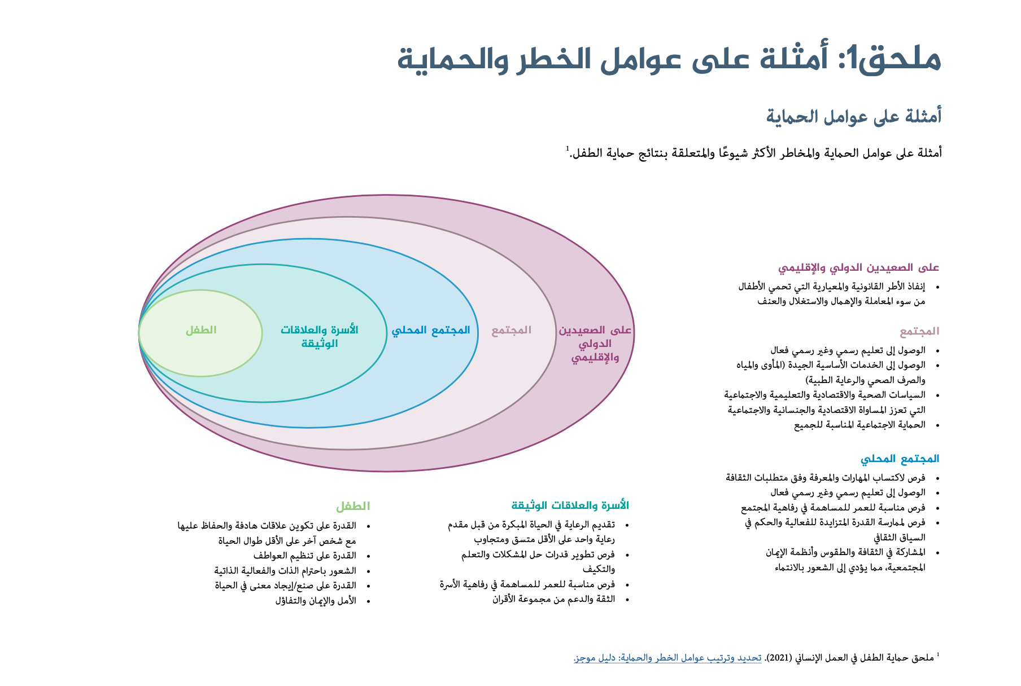
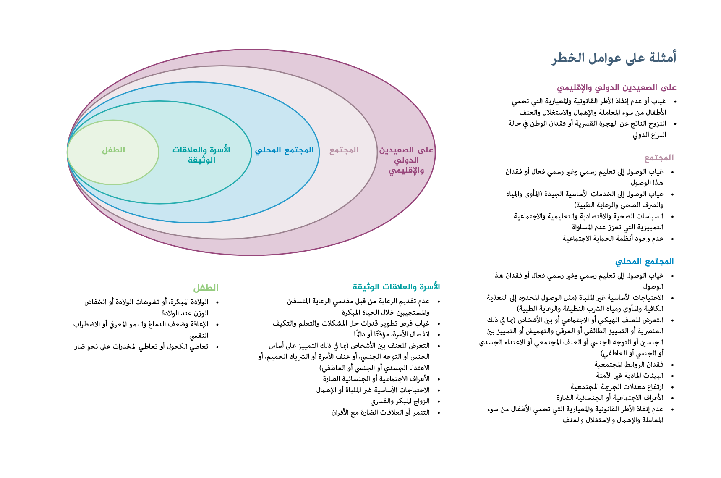

مراجع إضافية
Understanding Risk and Protective Factors in Humanitarian Crises: Towards a Preventive Approach to Child Protection in Humanitarian Action, Alliance for Child Protection in Humanitarian Action, 2020
Promoting Children’s well-being and development, Disaster Ready/Save the Children, 2019

تعزيز تنمية الطفولة والحفاظ على صحة وسلامة الأطفال، منظمة إنقاذ الأطفال، الاستعداد للكوارث، 2021
Promoting Children دقيقةs Development and Wellbeing, Save the Children, Disaster Ready, 2021

